スケジュール表 （ 大腿骨頚部骨折・観血的骨接合術 ） （ ）様
 | （ / ） | 手術当日（ ／ ） |  | （ ／ ） | （ ／ ） | （ ／ ） | （ ／ ） | （ ／ ） | （ ／ ） | （ ／ ） | （ / ）~（ / ）
 | 手術前日 | 手術前 | 手術後 | 術後１日目 | 術後２日目 | 術後３日目 | 術後４日目 | 術後５日目 | 術後７日目 | 術後10日目 | 術後2週間
治療 | 麻酔科医師の診察があります  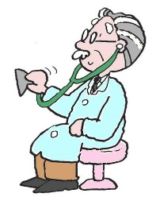 | 手術着に着替え、ベッドで手術室に行きます | 背中に痛み止めの細いチューブが入っている場合が  あります  抗生物質やその他の点滴注射をします  抗生物質は1日3回点滴します  手術当日から術後１日目までは一晩中点滴をします  （術後2日前後） |  | 終了すれば、痛み止めの細いチューブを抜きます  1日3回抗生物質の点滴をします |  |  |  | 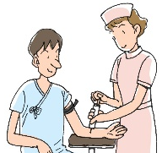
検査 |  |  | 血液検査・レントゲン撮影があります | 血液検査があります |  |  |  |  | 血液検査があります
安静度 | ベッド上安静です  90度まで身体を起こせます |  | ベッドを30度まで起こせます  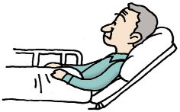 | 痛みにあわせて離床を開始します  ベッドに腰掛けたり車椅子に移動できます  ポ－タブルトイレへの移動練習をします  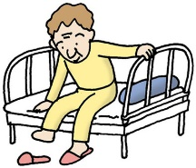  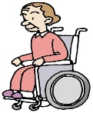 |  | 痛みにあわせて立位や歩行器を使用して歩行ができます  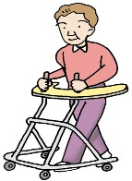
 |  |  |  |  |  | 医師の指示により痛みがない程度、体重をかけてもかまいません
足首の運動をしましょう
痛くない手足は動かしましょう
理学療法士によるリハビリテーションがあります
観察 | 体温・脈拍・血圧測定  下肢の動脈の観察  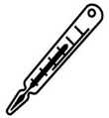 | 体温・脈拍・血圧測定  下肢の動脈の観察 | 帰室後に体温・脈拍・血圧測定・創部などの観察を行います  下肢の動脈の観察 | 体温・脈拍・血圧測定・創部の観察  下肢の動脈の観察 |  | 体温・脈拍測定・創部の観察
清潔 | 身体を拭いて寝衣を着替えます |  |  | 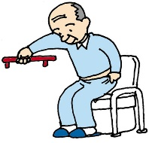  身体を拭いて寝衣を着替えます |  |  |  |  | 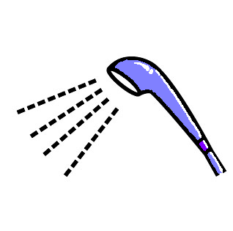  シャワーができます
排泄 | 排便がない場合は、午後に浣腸をします |  | 尿の管が入っています  便は紙おしめを使用します |  | ポータブルトイレが使用できます | 尿の管を抜きます（個人差があります）  自信がつけば歩行器で車椅子用のトイレまで行くことができます
食事 | 麻酔科医師の指示の時間から、何も食べたり、飲んだりしないで下さい |  | 指示があるまで飲んだり食べたりしないで下さい | 朝食より普通食がでます | 普通食
処置 |  |  | 両下肢にベノストリーム（間歇的空気圧迫装置）を使用します |  | 創の状態が変わりなければ抜糸まで創は消毒やテ－プの張り替えは行いません | 立位になれば、べノストリームをはずします |  |  |  | 抜糸します  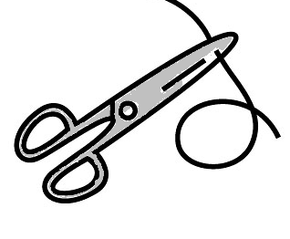
備考 | 医師より手術の説明があります  手術同意書・麻酔同意書に記入をお願いします  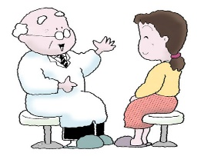  輸血を予定している場合、輸血同意書に記入をお願いします  手術のリネン（バスタオル）を預かります  術前オリエンテーションをします  わからないことがあれば看護師に申し出て下さい |  | 自力で横に向かないようにしましょう  手術をした足以外は自由に動かしてください  ＊手術後、痛みが軽減し、早期離床に向けて援助していきます |  | ご希望の転医先がある方は、早めに医師または看護師までお申し出ください  抜糸後いつでも転医できます  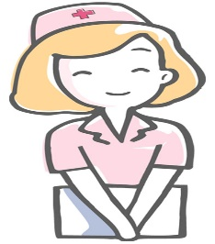
＊スケジュールは変更される場合があります。 2021年11月1日（改訂） 徳島赤十字病院
上記説明を受け同意します。 年 月 日 患者様（側）署名 説明看護師

